IT操作系统和数据库安全作业指导书

防火墙配置基准
- 防火墙的缺省包过滤规则为允许，在调试过程完成，测试结束后，一定要将防火墙的默认允许，改为禁止。
- 若防火墙的默认规则为全通的规则，请删除默认的安全规则，然后按照网络实际环境配置相应的安全规则，并且尽量不要设置地址和服务有ANY的规则，
- 为了有效保护内网与防火墙自身的抗攻击能力，可以打开防火墙的抗攻击功能，（建议在网络流量大的情况下不会开此功能，会影响网络的处理速度）
- 为了有效的保护内部的网络地址，并解决网络地址不足的问题，请尽量使用防火墙的ＮＡＴ功能，把内网的IP地址转换成防火墙的公网地址后再访问外部网络。
- 为了保证防火墙本身的主机安全，不要随意开启防火墙的远程ＳＳＨ管理功能，建议使用WEB+HTTPS+密钥等有效的管理方法。
- 为了分析防火墙的数据包记录日志，应将防火墙的包过滤日志信息记录下来，用于对事件分析。

数据库配置基准

SQL Server 2000/2008数据库安全配置标准

安装数据库的主机要求
- 主机应当专门用于数据库的安装和使用
- 数据库主机避免安装在域控制器上
- 主机操作系统层面应当保证安全：
  - SQL Server 2000/2008数据库需要安装在Windows Server系统上
  - 数据库软件安装之前，应当保证主机操作系统层面的安全
  - 需要对主机进行安全设置
  - 补丁更新
  - 防病毒软件安装

数据库补丁安装标准
在新安装或者重新安装的数据库系统上，必须安装最新的Service Pack类补丁。

存储过程配置标准
应删除SQL server中无用的存储过程，这些存储过程极容易被攻击者利用，攻击数据库系统。删除的存储过程包括：
  - xp_cmdshell
  - xp_regaddmultistring
  - xp_regdeletekey
  - xp_regdeletevalue
  - xp_regenumvalues
  - xp_regread
  - xp_regremovemultistrin
  - xp_regwrite
  - xp_sendmail
注意：删除存储过程要慎重，需要测试哪些存储过程是数据库实例所需要的。

数据库口令安全配置标准
SQL Server 2000/2008有两种登录验证方式：一是通过操作系统账号登录，另一个是通过数据库账户进行登录验证。由于应用的需要，大多数据库安装选择两种验证的混合方式，其中sa为SQL Server 2000/2008内置的数据库账户，需要为sa账户密码的复杂强度进行设置。另外，应用系统可能还会建立普通的账户，拥有特定数据库的存取权限，对于普通账户，也要设置强壮的密码。

密码复杂性配置要求
- 密码长度至少为6位
- 必须为sa账户和普通账户提供复杂的口令，需要包含以下字符：
  - 英语大写字母 A, B, C, … Z
  - 英语小写字母 a, b, c, … z
  - 西方阿拉伯数字 0, 1, 2, … 9
  - 非字母数字字符，如标点符号，@, #, $, %, &, *等

禁用guest账户
在操作系统层面禁用guest账户。

目录和文件安全标准

数据库安装文件系统要求
数据库软件应当安装在NTFS分区的文件系统上。

目录保护配置要求
受保护的目录如下表所示：
保护的目录 | 应用的权限
X:\Program Files\Microsoft SQL Server | Administrators：完全控制  System：完全控制  Authenticated Users：读取和执行、列出文件夹内容、读取  Users:读取及运行、列出文件夹目录
X代表磁盘符号，如C盘。

初始安装文件删除要求
安装完数据库系统，应当删除安装日志文件。
文件名 | 目录
setup.iss | X:\Program Files\Microsoft SQL Server\Install
sqlstp.log | X:\Program Files\Microsoft SQL Server\Install
sqlsp.log | X:\Program Files\Microsoft SQL Server\Install

数据库网络服务配置标准

数据库在网络的位置
在多层应用中，数据库应当与业务逻辑层和前端展示层分离，并且要求在业务逻辑层和数据库之间设置访问控制列表(ACL)，只允许业务逻辑层的主机访问数据库监听端口(TCP1433)。

数据库使用的网络协议
SQL Server 2000/2008支持多个网络协议，TCP/IP、IPX/SPX、命名管道、AppleTalk等。配置只启用TCP/IP网络协议，禁用其他协议。
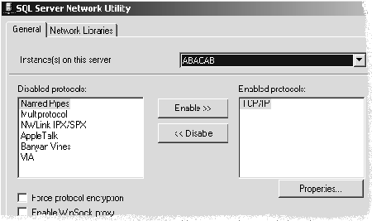
图：SQL Server 网络实用程序

数据库使用的端口
当SQL Server 2000/2008支持TCP/IP网络协议后，数据库监听如下端口：
端口 | 协议 | 安全配置 | 说明
1433 | TCP | 开放 | 客户端连接端口
1434 | UDP | 通过防火墙等设备进行屏蔽 | 数据库发现端口

数据库服务配置标准
SQL Server 2000/2008提供的服务：
服务名称 | 安全配置 | 说明
SQL Server | 启用 | 数据库引擎服务，必须启用
SQL Server Agent | 禁用 | 数据库代理服务
Microsoft Search | 禁用 | 全文搜索服务
MSDTC(Distributed Transaction Coordinator) | 除非在集群环境下或者数据库复制，否则禁用服务 | 分布事物进程

数据库审计配置标准
数据库的默认安装不开任何安全审核，在审核级别设置登录失败审核。

操作系统配置基准

Windows2000系统安全配置标准

系统补丁安装标准

Windows 2000的与安全相关的补丁大致分三类：
- Service Pack（补丁包）： Service Pack 是经过测试的所有修复程序、安全更新程序、关键更新程序以及更新程序的累积的集合。 Service Pack 还可能包含自产品发布以来针对内部发现的问题的其他修复以及设计上的更改或功能上的增加。Service Pack补丁包涵盖了自发布之前的所有补丁，是重要的补丁集合。
- Security Patch（安全补丁）：Security Patch是针对特定问题广泛发布的修复程序，用于修复特定产品的与安全相关的漏洞。Microsoft在发布的安全公告中将Security Patch分级为严重、重要、中等、低四个等级。严重的安全补丁缺失，会造成蠕虫快速传播(如振荡波，冲击波)，对系统本身和网络造成重大影响，这类补丁需要及时应用到操作系统。
- Hotfix(修补程序)：Hotfix是针对某一个具体的系统漏洞或安全问题而发布的专门解决该漏洞或安全问题的小程序，通常称为修补程序，如果在最近发布的Service Pack后面，出现安全方面的漏洞，通常对应的补丁会以Hotfix修补程序的形式发布。

补丁安装的原则：
- 新安装或者重新安装windows 2000操作系统，必须安装最新的Service Pack补丁集。
- 必须安装等级为严重和重要的Security Patch。
- 有关安全方面的Hotfixes补丁应当及时安装。
- 安装补丁不要留副本。
注意：补丁更新要慎重，可能出现硬件不兼容，或者影响当前的应用系统，安装补丁之前要经过测试和验证。

账号和口令安全配置标准

“密码策略”配置要求
通过“本地安全策略”调整默认的“密码策略”，提高系统的安全水平，“密码策略”中各选项的具体要求如下表列举：
策略 | 默认设置 | 安全设置
强制执行密码历史记录 | 记住 1 个密码 | 记住 4个密码
密码最长期限 | 42 天 | 42 天
密码最短期限 | 0 天 | 7 天
最短密码长度 | 0 个字符 | 6 个字符
密码必须符合复杂性要求 | 禁用 | 启用
为域中所有用户使用可还原的加密来储存密码 | 禁用 | 禁用

“密码策略”的设置步骤如下图：
进入“控制面板/管理工具/本地安全策略”，在“账户策略->密码策略”。
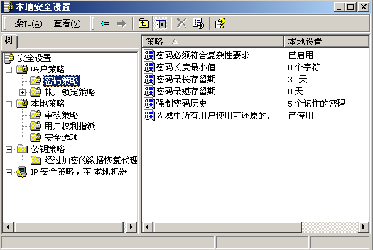

密码复杂性配置要求
在“密码策略”中 “密码必须符合复杂性要求”选项启动后，系统将强制要求密码的设置具备一定的强壮度，要求密码至少包含以下四种类别的字符：
- 英语大写字母 A, B, C, … Z
- 英语小写字母 a, b, c, … z
- 西方阿拉伯数字 0, 1, 2, … 9
- 非字母数字字符，如标点符号，@, #, $, %, &, *等

账号安全控制要求

“账户锁定策略”配置要求
有效的账号锁定策略有助于防止攻击者猜出您账号对应的密码。要求按照下表要求调整“账户锁定策略”：
策略 | 默认设置 | 安全设置
账户锁定时间 | 未定义 | 30 分钟
账户锁定阈值 | 0 | 5 次无效登录
复位账户锁定计数器 | 未定义 | 30 分钟之后

账号锁定配置具体操作如下图：
进入“控制面板/管理工具/本地安全策略”，在“账户策略->账户锁定策略”。
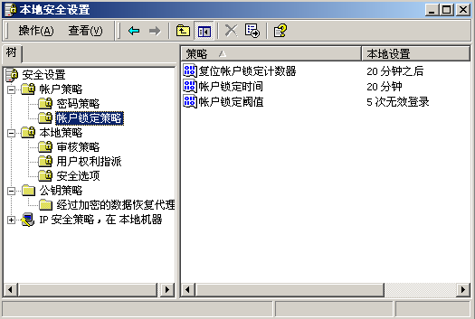

系统内置账号管理要求
Windows2000系统中存在不可删除的内置账号，包括Administrator和guest。对于管理员账号，要求更改缺省账户名称，对隶属于Administrators组的账号要严格监控；要求禁用guest（来宾）账号，以防止攻击者通过利用已知的用户名破坏远程服务器。

其它账号管理要求
临时的测试账号和过期的无用账号应该在3个工作日内及时删除。（注：测试账号和无用账号不是系统默认安装时生成的，是系统操作过程中人为新增的账号，从系统安全加固的角度来看，此类账号应该及时删除。）

目录和文件权限控制标准
权限控制遵循以下几个原则：
- 权限是累计的
- 拒绝的权限要比允许的权限高
- 文件权限比文件夹权限高。

目录保护配置要求
要求按照下表内容对受保护的目录权限进行设置，缺省情况下，Administrators组和SYSTEM具有完全控制的权限，Everyone组具有读取及运行的权限，对于多个账户使用一台主机，要求根据具体情况对重要的文件目录进行账户权限的设置，如下图：
注：下图为目录权限设置的示例，为C:\WINNT\system32目录的设置，在实际服务器上进行设置时，需要严格检查重要目录以及对应的账户权限设置。
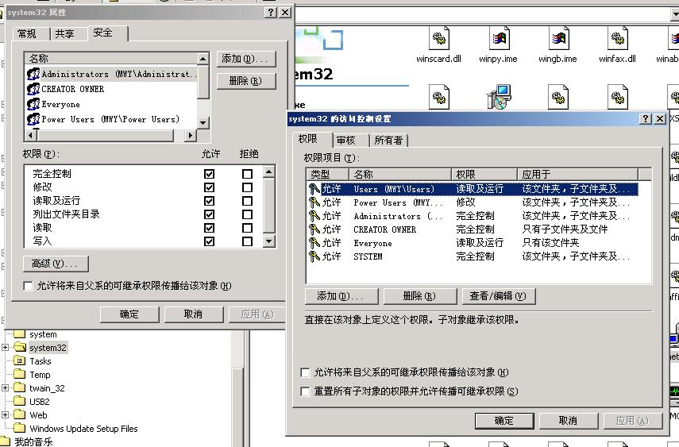

建议进行权限设置保护的重要目录列表：
保护的目录 | 应用的权限
%systemdrive%\ | Administrators：完全控制  System：完全控制  Authenticated Users：读取和执行、列出文件夹内容、读取
%SystemRoot%\Repair  %SystemRoot%\Security  %SystemRoot%\Temp  %SystemRoot%\system32\Config  %SystemRoot%\system32\Logfiles | Administrators：完全控制  Creator/Owner：完全控制  System：完全控制
%systemdrive%\Inetpub | Administrators：完全控制  System：完全控制  Everyone：读取和执行、列出文件夹内容、读取

%SystemRoot% 定义了 Windows 系统文件所在的路径和文件夹名，%SystemDrive% 定义了包含 %systemroot% 的驱动器。

文件保护配置要求
要求根据下表对系统的敏感文件的权限进行修改，以避免文件被恶意用户执行：缺省情况下，这些文件的安全设置属性为：
用户组 | 权限
Administrators | 完全控制
System | 完全控制
Everyone | 读取及运行
Users | 读取及运行

对于Administrator管理员组和System组，缺省的权限设置已经为完全控制，不需要更改，对于普通账户的读取及运行权限，需要对文件逐一进行检查并调整，如下图：
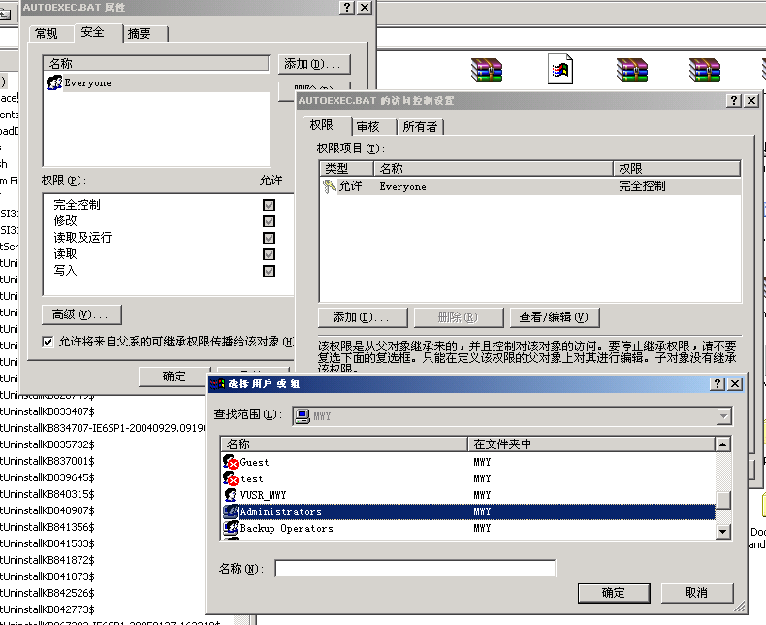

建议进行权限设置保护的重要文件列表：
文件 | 基准权限
%SystemDrive%\Boot.ini | Administrators：完全控制  System：完全控制
%SystemDrive%\Ntdetect.com | Administrators：完全控制  System：完全控制
%SystemDrive%\Ntldr | Administrators：完全控制  System：完全控制
%SystemDrive%\Io.sys | Administrators：完全控制  System：完全控制
%SystemDrive%\Autoexec.bat | Administrators：完全控制  System：完全控制  Authenticated Users：读取和执行、列出文件夹内容、读取
%systemdir%\config | Administrators：完全控制  System：完全控制  Authenticated Users：读取和执行、列出文件夹内容、读取
%SystemRoot%\system32\Append.exe | Administrators：完全控制
%SystemRoot%\system32\Arp.exe | Administrators：完全控制
%SystemRoot%\system32\At.exe | Administrators：完全控制
%SystemRoot%\system32\Attrib.exe | Administrators：完全控制
%SystemRoot%\system32\Cacls.exe | Administrators：完全控制
%SystemRoot%\system32\Change.exe | Administrators：完全控制
%SystemRoot%\system32\Chcp.com | Administrators：完全控制
%SystemRoot%\system32\Chglogon.exe | Administrators：完全控制
%SystemRoot%\system32\Chgport.exe | Administrators：完全控制
%SystemRoot%\system32\Chguser.exe | Administrators：完全控制
%SystemRoot%\system32\Chkdsk.exe | Administrators：完全控制
%SystemRoot%\system32\Chkntfs.exe | Administrators：完全控制
%SystemRoot%\system32\Cipher.exe | Administrators：完全控制
%SystemRoot%\system32\Cluster.exe | Administrators：完全控制
%SystemRoot%\system32\Cmd.exe | Administrators：完全控制
%SystemRoot%\system32\Compact.exe | Administrators：完全控制
%SystemRoot%\system32\Command.com | Administrators：完全控制
%SystemRoot%\system32\Convert.exe | Administrators：完全控制
%SystemRoot%\system32\Cscript.exe | Administrators：完全控制
%SystemRoot%\system32\Debug.exe | Administrators：完全控制
%SystemRoot%\system32\Dfscmd.exe | Administrators：完全控制
%SystemRoot%\system32\Diskcomp.com | Administrators：完全控制
%SystemRoot%\system32\Diskcopy.com | Administrators：完全控制
%SystemRoot%\system32\Doskey.exe | Administrators：完全控制
%SystemRoot%\system32\Edlin.exe | Administrators：完全控制
%SystemRoot%\system32\Exe2bin.exe | Administrators：完全控制
%SystemRoot%\system32\Expand.exe | Administrators：完全控制
%SystemRoot%\system32\Fc.exe | Administrators：完全控制
%SystemRoot%\system32\Find.exe | Administrators：完全控制
%SystemRoot%\system32\Findstr.exe | Administrators：完全控制
%SystemRoot%\system32\Finger.exe | Administrators：完全控制
%SystemRoot%\system32\Forcedos.exe | Administrators：完全控制
%SystemRoot%\system32\Format.com | Administrators：完全控制
%SystemRoot%\system32\Ftp.exe | Administrators：完全控制
%SystemRoot%\system32\Hostname.exe | Administrators：完全控制
%SystemRoot%\system32\Iisreset.exe | Administrators：完全控制
%SystemRoot%\system32\Ipconfig.exe | Administrators：完全控制
%SystemRoot%\system32\Ipxroute.exe | Administrators：完全控制
%SystemRoot%\system32\Label.exe | Administrators：完全控制
%SystemRoot%\system32\Logoff.exe | Administrators：完全控制
%SystemRoot%\system32\Lpq.exe | Administrators：完全控制
%SystemRoot%\system32\Lpr.exe | Administrators：完全控制
%SystemRoot%\system32\Makecab.exe | Administrators：完全控制
%SystemRoot%\system32\Mem.exe | Administrators：完全控制
%SystemRoot%\system32\Mmc.exe | Administrators：完全控制
%SystemRoot%\system32\Mode.com | Administrators：完全控制
%SystemRoot%\system32\More.com | Administrators：完全控制
%SystemRoot%\system32\Mountvol.exe | Administrators：完全控制
%SystemRoot%\system32\Msg.exe | Administrators：完全控制
%SystemRoot%\system32\Nbtstat.exe | Administrators：完全控制
%SystemRoot%\system32\Net.exe | Administrators：完全控制
%SystemRoot%\system32\Net1.exe | Administrators：完全控制
%SystemRoot%\system32\Netsh.exe | Administrators：完全控制
%SystemRoot%\system32\Netstat.exe | Administrators：完全控制
%SystemRoot%\system32\Nslookup.exe | Administrators：完全控制
%SystemRoot%\system32\Ntbackup.exe | Administrators：完全控制
%SystemRoot%\system32\Ntsd.exe | Administrators：完全控制
%SystemRoot%\system32\Pathping.exe | Administrators：完全控制
%SystemRoot%\system32\Ping.exe | Administrators：完全控制
%SystemRoot%\system32\Print.exe | Administrators：完全控制
%SystemRoot%\system32\Query.exe | Administrators：完全控制
%SystemRoot%\system32\Rasdial.exe | Administrators：完全控制
%SystemRoot%\system32\Rcp.exe | Administrators：完全控制
%SystemRoot%\system32\Recover.exe | Administrators：完全控制
%SystemRoot%\system32\Regedit.exe | Administrators：完全控制
%SystemRoot%\system32\Regedt32.exe | Administrators：完全控制
%SystemRoot%\system32\Regini.exe | Administrators：完全控制
%SystemRoot%\system32\Register.exe | Administrators：完全控制
%SystemRoot%\system32\Regsvr32.exe | Administrators：完全控制
%SystemRoot%\system32\Replace.exe | Administrators：完全控制
%SystemRoot%\system32\Reset.exe | Administrators：完全控制
%SystemRoot%\system32\Rexec.exe | Administrators：完全控制
%SystemRoot%\system32\Route.exe | Administrators：完全控制
%SystemRoot%\system32\Routemon.exe | Administrators：完全控制
%SystemRoot%\system32\Router.exe | Administrators：完全控制
%SystemRoot%\system32\Rsh.exe | Administrators：完全控制
%SystemRoot%\system32\Runas.exe | Administrators：完全控制
%SystemRoot%\system32\Runonce.exe | Administrators：完全控制
%SystemRoot%\system32\Secedit.exe | Administrators：完全控制
%SystemRoot%\system32\Setpwd.exe | Administrators：完全控制
%SystemRoot%\system32\Shadow.exe | Administrators：完全控制
%SystemRoot%\system32\Share.exe | Administrators：完全控制
%SystemRoot%\system32\Snmp.exe | Administrators：完全控制
%SystemRoot%\system32\Snmptrap.exe | Administrators：完全控制
%SystemRoot%\system32\Subst.exe | Administrators：完全控制
%SystemRoot%\system32\Telnet.exe | Administrators：完全控制
%SystemRoot%\system32\Termsrv.exe | Administrators：完全控制
%SystemRoot%\system32\Tftp.exe | Administrators：完全控制
%SystemRoot%\system32\Tlntadmin.exe | Administrators：完全控制
%SystemRoot%\system32\Tlntsess.exe | Administrators：完全控制
%SystemRoot%\system32\Tlntsvr.exe | Administrators：完全控制
%SystemRoot%\system32\Tracert.exe | Administrators：完全控制
%SystemRoot%\system32\Tree.com | Administrators：完全控制
%SystemRoot%\system32\Tsadmin.exe | Administrators：完全控制
%SystemRoot%\system32\Tscon.exe | Administrators：完全控制
%SystemRoot%\system32\Tsdiscon.exe | Administrators：完全控制
%SystemRoot%\system32\Tskill.exe | Administrators：完全控制
%SystemRoot%\system32\Tsprof.exe | Administrators：完全控制
%SystemRoot%\system32\Tsshutdn.exe | Administrators：完全控制
%SystemRoot%\system32\Usrmgr.com | Administrators：完全控制
%SystemRoot%\system32\Wscript.exe | Administrators：完全控制
%SystemRoot%\system32\Xcopy.exe | Administrators：完全控制

网络与服务配置标准

网络协议安装要求
要求只运行安装TCP/IP网络协议，不允许安装IPX，AppleTalk等其他的网络协议。

TCP/IP协议栈安全配置
将下表注册表项作为HKLM\System\CurrentControlSet\Services\Tcpip|Parameters\的子项添加，这些注册表设置有助于提高 Windows 2000 TCP/IP 协议栈抵御标准类型的拒绝服务网络攻击的能力。
项 | 格式 | 值（十进制）
EnableICMPRedirect | DWORD | 0
EnableSecurityFilters | DWORD | 1
SynAttackProtect | DWORD | 2
EnableDeadGWDetect | DWORD | 0
EnablePMTUDiscovery | DWORD | 0
KeepAliveTime | DWORD | 300,000
DisableIPSourceRouting | DWORD | 2
TcpMaxConnectResponseRetransmissions | DWORD | 2
TcpMaxDataRetransmissions | DWORD | 3
NoNameReleaseOnDemand | DWORD | 1
PerformRouterDiscovery | DWORD | 0
TCPMaxPortsExhausted | DWORD | 5

IIS服务
要求只有需要提供Web服务的主机，才能安装IIS服务，其他服务器不得安装。

服务管理配置标准
Windows 2000缺省安装会创建很多默认服务，并配置为在系统启动时运行。实际运行环境中并不需要运行所有服务，而任何多余的服务都存在受攻击的风险，因此要求禁用不必要的服务。
下表列出的Windows2000系统提供基本管理功能之外不是必须开放的，请根据系统的应用的情况禁用下表中提到的服务：
服务 | 服务功能实现
Boot Information Negotiation Layer | 与Remote Installation Service(RIS)一起使用，除有需要通过RIS安装操作系统，否则不要运行。
Indexing | 负责索引磁盘上的文档和文档属性，并且在一个目录中保存信息，使得你在以后可以搜索。
ClipBook | ClipBook支持ClipBook Viewer程序，该程序可以允许剪贴页被远程计算机上的ClipBook浏览，可以使得用户能够通过网络连接来剪切和粘贴文本和图形。
DHCP client | 通过注册和更新IP地址和DNS域名来管理网络配置。
DNS Server | 负责解答DNS域名查询
Fax | 它负责管理传真的发送和接收。
Single Instance Storage Groveler | 该服务和Remote Installation服务一起使用.扫描单一实例存储卷来寻找重复的文件,并将重复文件指向某个数据存储点以节省磁盘空间。
Internet Authentication Service | 除了在拨号和VPN服务器上，该服务不应该使用。
TCP/IP NETBIOS Helper | 该服务允许在TCP/IP网络上进行NETBIOS通信。
NetMeeting Remote Desktop Sharing | 允许授权用户通过使用NetMeeting来远程访问你的Windows桌面。
Remote Registry | 使得经过授权的管理员能够对位于远程主机上的注册表项目进行操作,对于一些功能,例如远程性能监视,是需要Remote Registry。
Internet Connection Sharing | 将某计算机的Internet联机与其他一些计算机进行共享。
Simple TCP/IP | 这个服务是作为基本的TCP/IP服务而运行,打开了TCP端口7,9,13,17,19。
Telephony | 提供电话和基于IP地语音连接。
Trivial FTP Daemon | tftp不经验证简单ftp服务。
Telnet | 远程登录应该禁止。
Windows Internet Name Service | 是微软用于NetBIOS网络的名称服务。

下列服务是可能用到的服务，请根据具体运行环境确认是否需要：
- SMTP服务
SMTP(Simple Mail Transfer Protocol)协议，是简单邮件传输协议，用在邮件服务器上，一般服务器上不必启用。
- SNMP 服务
SNMP(Simple Network Management Protocol)协议，是网络管理协议，在许多情况下，管理应用程序都需要在每个服务器上安装一个代理。一般地，这些代理将使用 SNMP 将警报消息发回到一个中央管理服务器。如果存在网管系统需要管理代理，就要启动 SNMP 服务,需要更改缺省community string。
- Messenger信使服务
信使服务用来传输客户端和服务器之间的Net Send和Alerter（报警器）服务消息。

安全选项配置标准
请按照下表中的要求设置Windows 2000系统中的安全选项：
安全选项 | 注释 | 安全设置
LAN Manager身份验证级别 | 确定网络登录时将使用哪个质询/响应身份验证协议。该选项会影响客户端使用的身份验证协议的级别、协商的会话安全级别，以及服务器所接受的身份验证级别。 | 发送LM& NTLM响应，如果已协商，使用NTLMv2安全会话
对匿名连接的额外限制 | 确定匿名连接到计算机应具有的其他权限。 | 不允许枚举账号和共享
在断开会话之前所需的空闲时间 | 确定“服务器消息块 (SMB)”会话因为不活动而被挂起之前，在该会话中必须经过的连续空闲时间。 | 15分钟
如果无法记录安全审计则立即关闭系统 | 确定当系统无法记录安全事件时是否关闭系统。 | 停用
登录屏幕上不要显示上次登录的用户名 | 确定是否将上次登录到计算机的用户名显示在 Windows 登录画面中。 | 启用
在关机时清理虚拟内存页面交换文件 | 确定在关闭系统时是否清除虚拟内存页面文件。 | 启用
发送未加密的密码到第三方 SMB 服务器 | 如果启用该策略，将允许“服务器消息块 (SMB)”重定向器向身份验证期间不支持密码加密的非 Microsoft SMB 服务器发送明文密码。 | 停用
在密码到期前提示用户更改密码 | 确定提前多长时间（单位为天）警告用户其密码将过期。通过这种提前警告，用户可以有时间创建具有足够安全性的密码。 | 14天

具体设置方法为：
进入“控制面板/管理工具/本地安全策略”，在“本地策略->安全选项”中完成上表提及的各个“安全选项”的调整。
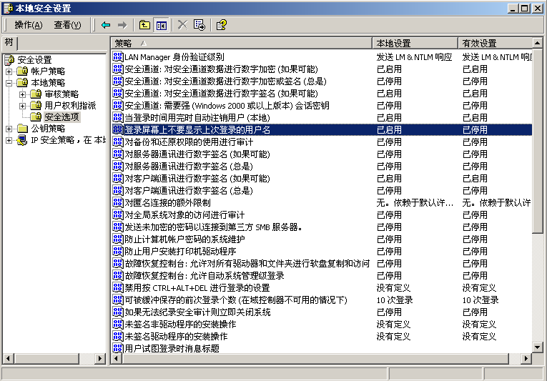

日志与审计配置标准

“审核策略”配置要求
Windows 2000系统的缺省配置是不开任何安全审核，要求通过开启“审核策略”，记录以下操作：
审核策略 | 默认配置 | 安全设置
审核策略更改 | 无审核 | 成功，失败
审核登录事件 | 无审核 | 成功，失败
审核对象访问 | 无审核 | 失败
审核过程追踪 | 无审核 | 无审核
审核目录服务访问 | 无审核 | 失败
审核特权使用 | 无审核 | 失败
审核系统事件 | 无审核 | 成功，失败
审核账户登录事件 | 无审核 | 成功，失败
审核账户管理 | 无审核 | 成功，失败

配置方法：
通过“控制面板/管理工具/本地安全策略”，在“本地策略->审核策略”中打开相应的审核选项：
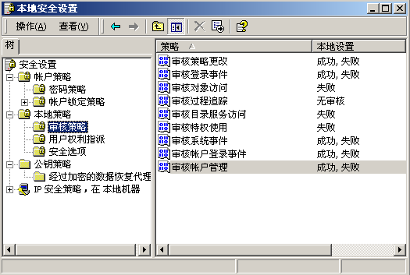

日志属性配置要求
请根据下表调整Windows 2000系统的各种日志属性：
日志类别 | 安全设置
应用程序 | 日志大小 | 10240K
应用程序 | 当达到最大日志大小时 | 不改写事件  （手动清除日志）
安全性 | 日志大小 | 10240K
安全性 | 当达到最大日志大小时 | 不改写事件  （手动清除日志）
系统 | 日志大小 | 10240K
系统 | 当达到最大日志大小时 | 不改写事件  （手动清除日志）

其它安全配置参考

使用NTFS文件系统
NTFS文件系统比FAT和FAT32强壮和稳定，不易崩溃，Windows2000提供了基于NTFS文件系统的对文件和目录的访问控制列表(ACL)。
请确保所有的磁盘卷都使用了NTFS文件系统。

共享管理
要求停用所有不必要的文件共享，特别注意系统默认启用的隐含系统共享，如C$、D$、IPC$等。
关闭默认共享的方法有两种：
  - 在服务配置中禁用Server服务；
  - 更改注册表键值：
在HKLM\System\CurrentControlSet\Services\LanmanServer\Parameters\下，增加REG_DWORD类型的AutoShareServer 键，值为0。

启用屏幕保护
请设置带密码的屏幕保护，并将时间设定为5分钟，使得系统在无人操作5分钟后自动启用屏幕保护，再次进入系统需要认证。

Windows XP 安全配置标准

系统补丁安装标准
Windows XP的与安全相关的补丁大致分三类：
- Service Pack（补丁包）： Service Pack 是经过测试的所有修复程序、安全更新程序、关键更新程序以及更新程序的累积的集合。 Service Pack 还可能包含自产品发布以来针对内部发现的问题的其他修复以及设计上的更改或功能上的增加。Service Pack补丁包涵盖了自发布之前的所有补丁，是重要的补丁集合。
- Security Patch（安全补丁）：Security Patch是针对特定问题广泛发布的修复程序，用于修复特定产品的与安全相关的漏洞。Microsoft在发布的安全公告中将Security Patch分级为严重、重要、中等、低四个等级。严重的安全补丁缺失，会造成蠕虫快速传播(如振荡波，冲击波)，对系统本身和网络造成重大影响，这类补丁需要及时应用到操作系统。
- Hotfix(修补程序)：Hotfix是针对某一个具体的系统漏洞或安全问题而发布的专门解决该漏洞或安全问题的小程序，通常称为修补程序，如果在最近发布的Service Pack后面，出现安全方面的漏洞，通常对应的补丁会以Hotfix修补程序的形式发布。

补丁安装的原则：
- 新安装或者重新安装windows XP操作系统，必须安装最新的Service Pack补丁集。
- 必须安装等级为严重和重要的Security Patch。
- 有关安全方面的Hotfixes补丁应当及时安装。
- 最新的安全补丁发布与升级步骤，以公司内部网上提供的信息为准。
注意：补丁更新要慎重，可能出现硬件不兼容，或者影响当前的应用系统，安装补丁之前要经过测试和验证。

安全中心配置标准

防火墙启用要求
Windows XP安装了SP2补丁会有安全中心，包括主机防火墙，自动更新，病毒防护三个主要功能，其中，要求启用Windows防火墙。防火墙启用方式如下图：
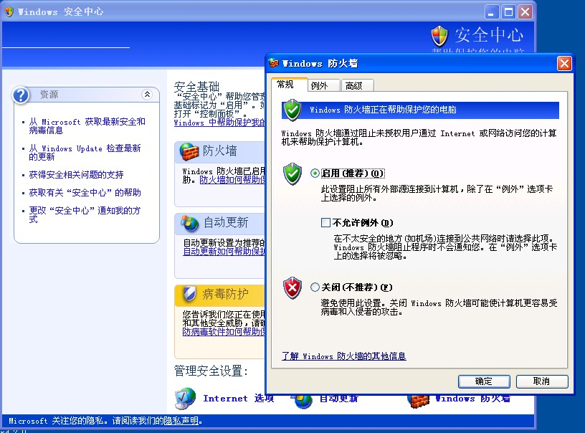

自动更新启用要求
安全中心还包括自动更新功能，定期地检查针对计算机的最新的重要更新，然后自动安装这些更新。重要更新（包括关键更新和安全更新）应该在发行后尽快安装到计算机上，保护您计算机免受病毒攻击和其他安全威胁。要求启用自动更新功能，方法如图所示：
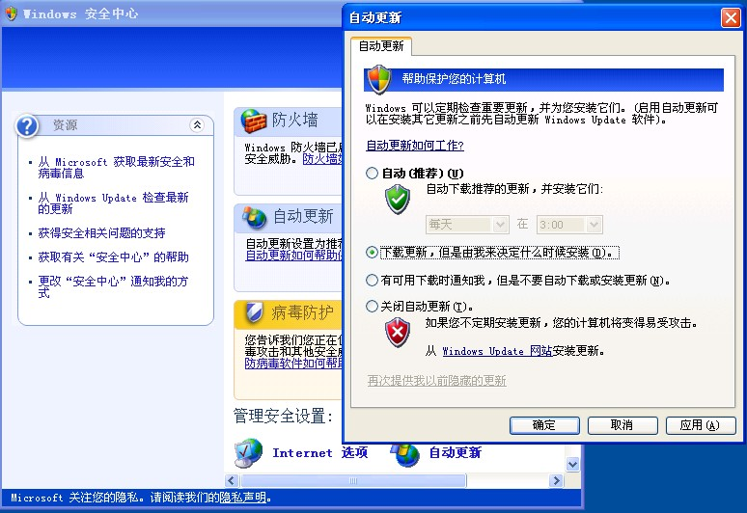

“密码策略”配置要求
通过“本地安全策略”调整默认的“密码策略”，提高系统的安全水平，“密码策略”中各选项的具体要求如下表列举：
策略 | 默认设置 | 安全设置
强制密码历史 | 记住 0 个密码 | 记住 4个密码
密码最长存留期 | 42 天 | 42 天
密码最短存留期 | 0 天 | 7 天
最短密码长度 | 0 个字符 | 6 个字符
密码必须符合复杂性要求 | 禁用 | 启用
为域中所有用户使用可还原的加密来储存密码 | 已停用 | 已停用

“密码策略”的设置步骤如下图：
进入“控制面板/性能和维护/管理工具/本地安全策略”，在“账户策略->密码策略”。
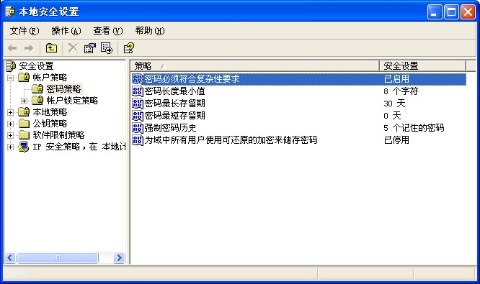

密码复杂性配置要求
在“密码策略”中 “密码必须符合复杂性要求”选项启动后，系统将强制要求密码的设置具备一定的强壮度，要求密码至少包含以下四种类别的字符：
- 英语大写字母 A, B, C, … Z
- 英语小写字母 a, b, c, … z
- 西方阿拉伯数字 0, 1, 2, … 9
- 非字母数字字符，如标点符号，@, #, $, %, &, *等

账号安全控制要求

“账户锁定策略”配置要求
有效的账号锁定策略有助于防止攻击者猜出您账号对应的密码。要求按照下表要求调整“账户锁定策略”：
策略 | 默认设置 | 安全设置
账户锁定时间 | 未定义 | 30 分钟
账户锁定阈值 | 0 | 5 次无效登录
复位账户锁定计数器 | 未定义 | 30 分钟之后

账号锁定配置具体操作如下图：
进入“控制面板/性能和维护/管理工具/本地安全策略”，在“账户策略->账户锁定策略”。
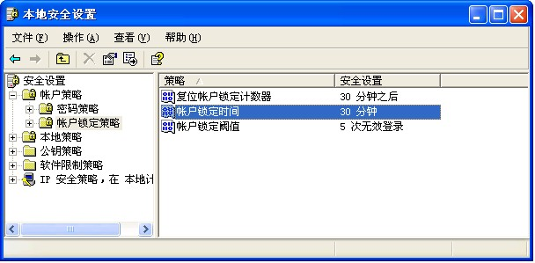

系统内置账号管理要求
Windows XP系统中存在不可删除的内置账号，包括Administrator和guest。对于管理员账号，要求更改缺省账户名称，对隶属于Administrators组的账号要严格监控；要求禁用guest（来宾）账号，以防止攻击者通过利用已知的用户名破坏远程服务器。

服务管理配置标准
Windows XP 缺省安装会创建很多默认服务并配置为在系统启动时运行。实际运行环境中并不需要运行所有服务，而任何多余的服务都是潜在的受攻击点，因此要求禁用不必要的服务。
下表列出的服务是Windows XP系统提供基本管理功能所必需的，请根据系统的应用的情况禁用下表中没有提到的服务：

服务 | 启动  类型 | 服务功能实现
COM+ 事件服务 | 手动 | 允许组件服务的管理
DHCP 客户端 | 自动 | 更新动态 DNS 中的记录所需
Distributed Link Tracking Client分布式链接跟踪客户端 | 自动 | 用来维护 NTFS 卷上的链接
DNS 客户端 | 自动 | 允许解析 DNS 名称
Event Log 事件日志 | 自动 | 允许在事件日志中查看事件日志消息
逻辑磁盘管理器 | 自动 | 需要它来确保动态磁盘信息保持最新
逻辑磁盘管理器管理服务 | 手动 | 需要它以执行磁盘管理
Netlogon | 自动 | 加入域时所需
网络连接 | 手动 | 网络通讯所需
性能日志和警报 | 手动 | 收集计算机的性能数据，向日志中写入或触发警报
即插即用 | 自动 | Windows XP 标识和使用系统硬件时所需
受保护的存储区 | 自动 | 需要用它保护敏感数据，如私钥
远程过程调用 (RPC) | 自动 | Windows XP 中的内部过程所需
安全账户管理器 | 自动 | 存储本地安全账户的账户信息
系统事件通知 | 自动 | 在事件日志中记录条目所需
TCP/IP NetBIOS Helper 服务 | 自动 | 在组策略中进行软件分发所需（可分发修补程序）
Windows 管理规范驱动程序 | 手动 | 使用“性能日志和警报”实现性能警报时所需
Windows 时间服务 | 自动 | 需要它来保证 Kerberos 身份验证有一致的功能
工作站 | 自动 | 加入域时所需

安全选项配置标准
请按照下表中的要求设置Windows XP系统中的安全选项：
安全选项 | 安全设置
账户: 使用空白密码的本地账户只允许进行控制台登录 | 已启用
账户: 重命名系统管理员账户 | 重命名
账户: 重命名来宾账户 | 重命名
设备: 允许不登录移除 | 已禁用
设备: 允许格式化和弹出可移动媒体 | Administrators
设备: 防止用户安装打印机驱动程序 | 已禁用
设备: 只有本地登录的用户才能访问 CD-ROM | 已启用
设备: 只有本地登录的用户才能访问软盘 | 已启用
设备: 未签名驱动程序的安装操作 | 允许安装但发出警告
交互式登录: 不显示上次的用户名 | 已启用
交互式登录: 不需要按 CTRL+ALT+DEL | 已禁用
交互式登录: 用户试图登录时消息文字 | 此系统限制为仅授权用户。尝试进行未经授权访问的个人将受到起诉。
交互式登录: 可被缓存的前次登录个数 (在域控制器不可用的情况下) | 1
交互式登录: 在密码到期前提示用户更改密码 | 14天
Microsoft 网络客户: 发送未加密的密码到第三方 SMB 服务器。 | 已禁用
Microsoft 网络服务器: 在挂起会话之前所需的空闲时间 | 15 分钟
Microsoft 网络服务器: 数字签名的通信（若客户同意） | 已启用
Microsoft 网络服务器: 当登录时间用完时自动注销用户 | 已禁用
网络访问: 允许匿名 SID/名称 转换 | 已禁用
网络访问: 不允许 SAM 账户和共享的匿名枚举 | 已启用
网络访问: 不允许为网络身份验证储存凭据或 .NET Passports | 已启用
网络访问: 限制匿名访问命名管道和共享 | 已启用
网络访问: 本地账户的共享和安全模式 | 经典 - 本地用户以自己的身份验证
网络安全: 不要在下次更改密码时存储 LAN Manager 的哈希值 | 已启用
网络安全: 在超过登录时间后强制注销 | 已禁用
网络安全: 基于 NTLM SSP（包括安全 RPC）客户的最小会话安全 | 要求 NTLMv2 会话安全 要求 128-位加密
关机: 允许在未登录前关机 | 已禁用
关机: 清理虚拟内存页面文件 | 已启用

具体设置方法为：
进入“控制面板/性能和维护/管理工具/本地安全策略”，在“本地策略->安全选项”中完成上表提及的各个“安全选项”的调整。
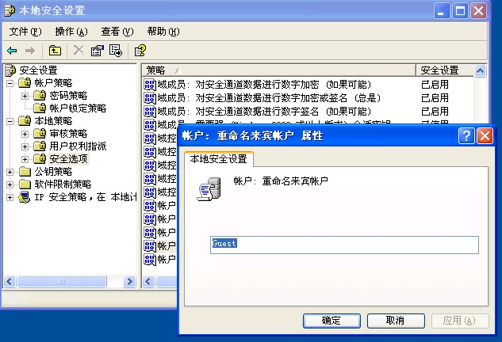

安全审计配置标准
Windows XP系统的缺省配置是不开任何安全审核，要求通过开启“审核策略”，记录以下操作：
审核策略 | 默认配置 | 安全设置
审核登录事件 | 无审核 | 成功，失败
审核账户登录事件 | 无审核 | 成功，失败
配置方法：
通过“控制面板/管理工具/本地安全策略”，在“本地策略->审核策略”中打开相应的审核选项：
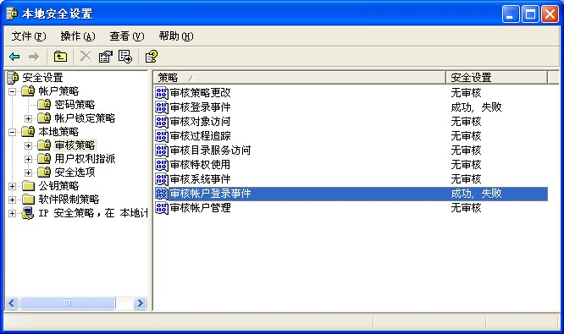

其它安全配置参考

使用NTFS文件系统
NTFS文件系统比FAT和FAT32强壮和稳定，不易崩溃，Windows XP提供了基于NTFS文件系统的对文件和目录的访问控制列表(ACL)。
请确保所有的磁盘卷都使用了NTFS文件系统。

共享管理
要求停用所有不必要的文件共享，特别注意系统默认启用的隐含系统共享，如C$、D$、IPC$等。
关闭默认共享的方法有两种：
  - 在服务配置中禁用Server服务；
  - 更改注册表键值：
在HKLM\System\CurrentControlSet\Services\LanmanServer\Parameters\下，增加REG_DWORD类型的AutoShareServer键，值为 0。

开机密码安全设置
为系统启动设置BIOS开机密码。

屏蔽CDROM自动运行
避免光盘上恶意程序自动运行，设置CDROM的属性，禁止自动运行。
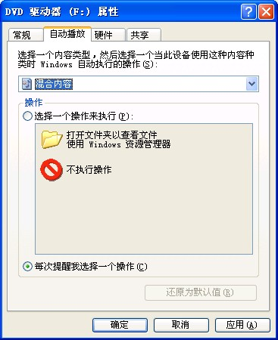

启用屏幕保护
请设置带密码的屏幕保护，并将时间设定为5分钟，使得系统在无人操作5分钟后自动启用屏幕保护，再次进入系统需要认证。

Windows2003安全配置标准

系统补丁安装标准
Windows 2003的与安全相关的补丁大致分三类：
1.Service Pack（补丁包）： Service Pack 是经过测试的所有修复程序、安全更新程序、关键更新程序以及更新程序的累积的集合。 Service Pack 还可能包含自产品发布以来针对内部发现的问题的其他修复以及设计上的更改或功能上的增加。Service Pack补丁包涵盖了自发布之前的所有补丁，是重要的补丁集合。
2.Security Patch（安全补丁）：Security Patch是针对特定问题广泛发布的修复程序，用于修复特定产品的与安全相关的漏洞。Microsoft在发布的安全公告中将Security Patch分级为严重、重要、中等、低四个等级。严重的安全补丁缺失，会造成蠕虫快速传播(如振荡波，冲击波)，对系统本身和网络造成重大影响，这类补丁需要及时应用到操作系统。
3.Hotfix(修补程序)：Hotfix是针对某一个具体的系统漏洞或安全问题而发布的专门解决该漏洞或安全问题的小程序，通常称为修补程序，如果在最近发布的Service Pack后面，出现安全方面的漏洞，通常对应的补丁会以Hotfix修补程序的形式发布。

补丁安装的原则
- 新安装或者重新安装windows2003操作系统，必须安装最新的Service Pack补丁集。
- 必须安装等级为严重和重要的Security Patch。
- 有关安全方面的Hotfixes补丁应当及时安装。
- 最新的安全补丁发布与升级步骤，以公司内部网上提供的信息为准。
注意：补丁更新要慎重，可能出现硬件不兼容，或者影响当前的应用系统，安装补丁之前要经过测试和验证。

账号和口令安全配置标准

“密码策略”配置要求
通过“本地安全策略”调整默认的“密码策略”，提高系统的安全水平，“密码策略”中各选项的具体要求如下表列举：
策略 | 默认设置 | 安全设置
强制执行密码历史记录 | 记住 1 个密码 | 记住 4个密码
密码最长期限 | 42 天 | 42 天
密码最短期限 | 0 天 | 7 天
最短密码长度 | 0 个字符 | 6个字符
密码必须符合复杂性要求 | 禁用 | 启用
为域中所有用户使用可还原的加密来储存密码 | 禁用 | 禁用

“密码策略”的设置步骤如下图：
进入“控制面板/管理工具/本地安全策略”，在“账户策略->密码策略”。

密码复杂性配置要求
在“密码策略”中 “密码必须符合复杂性要求”选项启动后，系统将强制要求密码的设置具备一定的强壮度，要求密码至少包含以下四种类别的字符：
- 英语大写字母 A, B, C, … Z
- 英语小写字母 a, b, c, … z
- 西方阿拉伯数字 0, 1, 2, … 9
- 非字母数字字符，如标点符号，@, #, $, %, &, *等

账号安全控制要求
“账户锁定策略”配置要求：
有效的账号锁定策略有助于防止攻击者猜出您账号对应的密码。要求按照下表要求调整“账户锁定策略”：
策略 | 默认设置 | 安全设置
账户锁定时间 | 未定义 | 30 分钟
账户锁定阈值 | 0 | 5 次无效登录
复位账户锁定计数器 | 未定义 | 30 分钟之后

账号锁定配置具体操作如下图：
进入“控制面板/管理工具/本地安全策略”，在“账户策略->账户锁定策略”。

系统内置账号管理要求：
Windows2003系统中存在不可删除的内置账号，包括Administrator和guest。对于管理员账号，要求更改缺省账户名称，对隶属于Administrators组的账号要严格监控；要求禁用guest（来宾）账号，以防止攻击者通过利用已知的用户名破坏远程服务器。
其它账号管理要求：
临时的测试账号和过期的无用账号应该在3个工作日内及时删除。（注：测试账号和无用账号不是系统默认安装时生成的，是系统操作过程中人为新增的账号，从系统安全加固的角度来看，此类账号应该及时删除。）

服务管理配置标准
Windows 2003缺省安装会创建很多默认服务并配置为在系统启动时运行。实际运行环境中并不需要运行所有服务，而任何多余的服务都是潜在的受攻击点，因此要求禁用不必要的服务。
下表列出的服务是windows2003系统提供基本管理功能所必需的，请根据系统的应用的情况禁用下表中没有提到的服务：
服务 | 启动  类型 | 服务功能实现
COM+ 事件服务 | 手动 | 允许组件服务的管理
DHCP 客户端 | 自动 | 更新动态 DNS 中的记录所需
分布式链接跟踪客户端 | 自动 | 用来维护 NTFS 卷上的链接
DNS 客户端 | 自动 | 允许解析 DNS 名称
事件日志 | 自动 | 允许在事件日志中查看事件日志消息
逻辑磁盘管理器 | 自动 | 需要它来确保动态磁盘信息保持最新
逻辑磁盘管理器管理服务 | 手动 | 需要它以执行磁盘管理
Netlogon | 自动 | 加入域时所需
网络连接 | 手动 | 网络通讯所需
性能日志和警报 | 手动 | 收集计算机的性能数据，向日志中写入或触发警报
即插即用 | 自动 | Windows 2000 标识和使用系统硬件时所需
受保护的存储区 | 自动 | 需要用它保护敏感数据，如私钥
远程过程调用 (RPC) | 自动 | Windows 2000 中的内部过程所需
安全账户管理器 | 自动 | 存储本地安全账户的账户信息
系统事件通知 | 自动 | 在事件日志中记录条目所需
TCP/IP NetBIOS Helper 服务 | 自动 | 在组策略中进行软件分发所需（可分发修补程序）
Windows 管理规范驱动程序 | 手动 | 使用“性能日志和警报”实现性能警报时所需
Windows 时间服务 | 自动 | 需要它来保证 Kerberos 身份验证有一致的功能
工作站 | 自动 | 加入域时所需

安全选项配置标准
请按照下表中的要求设置Windows 2000系统中的安全选项：
安全选项 | 注释 | 安全设置
LAN Manager身份验证级别 | 确定网络登录时将使用哪个质询/响应身份验证协议。该选项会影响客户端使用的身份验证协议的级别、协商的会话安全级别，以及服务器所接受的身份验证级别。 | 发送LM& NTLM响应，如果已协商，使用NTLMv2安全会话
对匿名连接的额外限制 | 确定匿名连接到计算机应具有的其他权限。 | 不允许枚举账号和共享
在断开会话之前所需的空闲时间 | 确定“服务器消息块 (SMB)”会话因为不活动而被挂起之前，在该会话中必须经过的连续空闲时间。 | 15分钟
如果无法记录安全审计则立即关闭系统 | 确定当系统无法记录安全事件时是否关闭系统。 | 停用
登录屏幕上不要显示上次登录的用户名 | 确定是否将上次登录到计算机的用户名显示在 Windows 登录画面中。 | 启用
在关机时清理虚拟内存页面交换文件 | 确定在关闭系统时是否清除虚拟内存页面文件。 | 启用
发送未加密的密码到第三方 SMB 服务器 | 如果启用该策略，将允许“服务器消息块 (SMB)”重定向器向身份验证期间不支持密码加密的非 Microsoft SMB 服务器发送明文密码。 | 停用
在密码到期前提示用户更改密码 | 确定提前多长时间（单位为天）警告用户其密码将过期。通过这种提前警告，用户可以有时间创建具有足够安全性的密码。 | 14天

具体设置方法为：
进入“控制面板/管理工具/本地安全策略”，在“本地策略->安全选项”中完成上表提及的各个“安全选项”的调整。

安全审计配置标准
Windows 2000系统的缺省配置是不开任何安全审核，要求通过开启“审核策略”，记录以下操作：
审核策略 | 默认配置 | 安全设置
审核登录事件 | 无审核 | 成功，失败
审核账户登录事件 | 无审核 | 成功，失败

配置方法：
通过“控制面板/管理工具/本地安全策略”，在“本地策略->审核策略”中打开相应的审核选项：

其它安全配置参考

使用NTFS文件系统
NTFS文件系统比FAT和FAT32强壮和稳定，不易崩溃，Windows2000提供了基于NTFS文件系统的对文件和目录的访问控制列表(ACL)。
请确保所有的磁盘卷都使用了NTFS文件系统。

共享管理
要求停用所有不必要的文件共享，特别注意系统默认启用的隐含系统共享，如C$、D$、IPC$等。
关闭默认共享的方法有两种：
- 在服务配置中禁用Server服务；
- 更改注册表键值：
在HKLM\System\CurrentControlSet\Services\LanmanServer\Parameters\下，增加REG_DWORD类型的AutoShareServer 键，值为 0。

开机密码安全设置要求
为系统启动设置BIOS开机密码。

启用屏幕保护
请设置带密码的屏幕保护，并将时间设定为5分钟，使得系统在无人操作5分钟后自动启用屏幕保护，再次进入系统需要认证。

